**Formulario “Fundamentos de redes”**

**Ancho de banda de Nyquist**



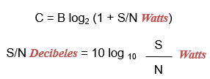**Capacidad de Shannon**

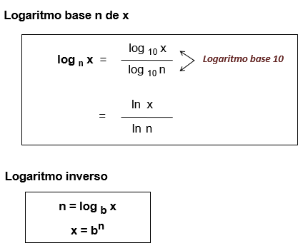**Propiedades de los logaritmos**